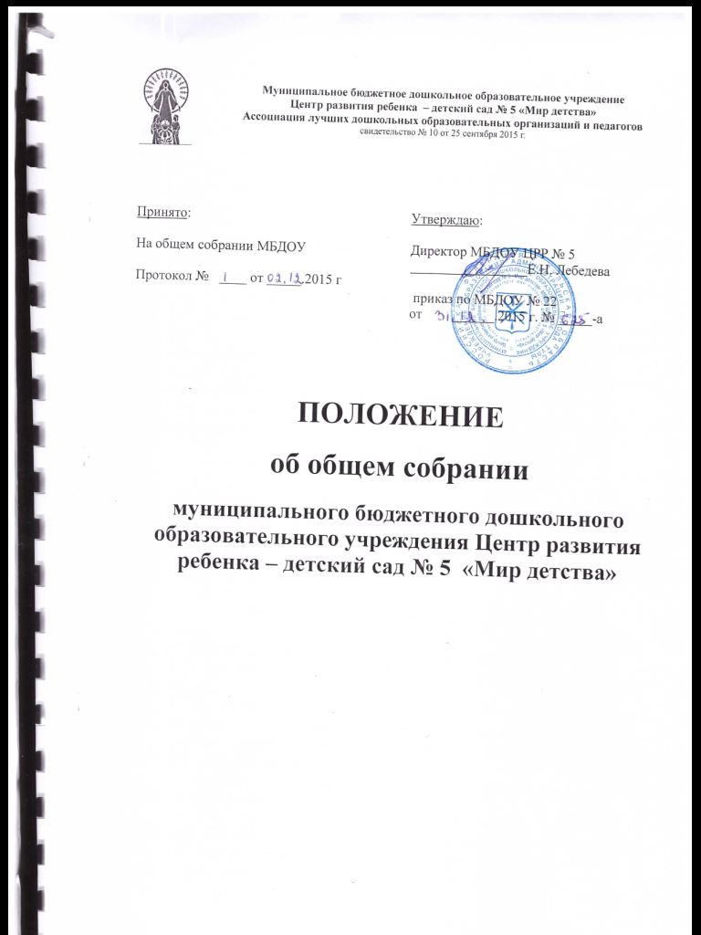

1. Общие положения

1.1. Настоящее положение разработано для муниципального бюджетного дошкольного образовательного учреждения Центр развития ребенка – детского сада № 5 «Мир детства» (далее МБДОУ ЦРР) в соответствии с Законом РФ «Об образовании в Российской Федерации», Уставом МБДОУ ЦРР.
1.2. Общее собрание работников осуществляет общее руководство МБДОУ ЦРР.
1.3. Общее собрание работников представляет полномочия трудового коллектива.
1.4. Для ведения общего собрания работников открытым голосованием избирается его председатель и секретарь.
1.5. Решения общего собрания работников МБДОУ ЦРР, принятые в пределах его полномочий и в соответствии с законодательством, обязательны для исполнения администрацией, всеми членами коллектива.
1.6. Изменения и дополнения в настоящее положение вносятся общим собранием работников и принимаются на его заседании.
1.7. Срок данного положения не ограничен. Положение действует до принятия нового.

2. Основные задачи общего собрания работников

2.1. Общее собрание работников содействует осуществлению управленческих начал, развитию инициативы трудового коллектива.
2.2. Общее собрание работников реализует право на самостоятельность МБДОУ ЦРР в решении вопросов, способствующих оптимальной организации жизнедеятельности ДОУ.

3. Компетенция общего собрания работников

3.1. Разработка Правил внутреннего трудового распорядка.
3.2. Принятие решения о необходимости заключения коллективного договора
3.3. Принятие Положения о порядке и условиях установления выплат стимулирующего характера работникам муниципального бюджетного дошкольного образовательного учреждения Центр развития ребенка – детский сад № 5 «Мир детства».
3.4. Согласование порядка распределения доходов, а также видов, размеров и направление использования фондов.
3.5. Согласование вопросов стимулирования труда работников ДОУ (распределение выплат и доплат работникам ДОУ из стимулирующего фонда)
3.6. Выборы представителей в состав Управляющего Совета ДОУ.
3.7. Другие вопросы, касающиеся жизнедеятельности ДОУ.

4. Права общего собрания работников

4.1. Общее собрание работников имеет право:
- участвовать в управлении МБДОУ ЦРР;
- выходить с предложениями и заявлениями на учредителя, в органы муниципальной и государственной власти, в общественные организации.
4.2. Каждый член общего собрания работников имеет право:
- потребовать обсуждения общим собранием любого вопроса, касающегося деятельности МБДОУ ЦРР, если его предложение поддержит не менее одной трети членов собрания;
- при несогласии с решением общего собрания высказать свое мотивированное мнение, которое должно быть занесено в протокол.

5. Организация управления общим собранием работников

5.1. В состав общего собрания работников входят все сотрудники ДОУ.
5.2. На заседание общего собрания работников могут быть приглашены представители Учредителя, общественных организаций, органов муниципальной и государственного управления. Лица, приглашенные на собрание, пользуются правом совещательного голоса, могут вносить предложения и заявления, участвовать в обсуждении вопросов, находящихся в их компетенции.
5.3. Регламент работы общего собрания работников определяется самим коллективом.
5.4. Общее собрание работников собирается по мере необходимости, но не реже 1 раза в год.
5.5. Заседание общего собрания работников правомочно, если на нем присутствует 2/3 его состава.
5.6. Решение общего собрания работников считается принятым, если за него проголосовало более половины присутствующих.

6. Ответственность общего собрания работников

6.1. Общее собрание работников несет ответственность:
- за выполнение, выполнение не в полном объеме или невыполнение закрепленных за ним задач и функций;
- соответствие принимаемых решений законодательству РФ, нормативно-правовым актам.

7. Делопроизводство общего собрания работников

7.1. Заседания общего собрания работников оформляются протоколом.
7.2. В протоколе фиксируются:
- дата проведения;
- количественное присутствие (отсутствие) членов трудового коллектива;
- приглашенные (ФИО, должность);
- повестка дня;
- ход обсуждения вопросов;
- предложения, рекомендации и замечания членов трудового коллектива и приглашенных лиц;
- решение.
7.3. Протоколы подписываются председателем и секретарём общего собрания работников.
7.4. Нумерация протоколов ведется от начала учебного года.
7.5. Книга протоколов общего собрания работников нумеруется постранично, прошнуровывается, скрепляется подписью заведующего и печатью МБДОУ.
7.6. Книга протоколов общего собрания работников входит в номенклатуру дел, хранится в делах МБДОУ ЦРР постоянно и передается по акту (при смене руководителя, передаче в архив).

